**BỘ GIÁO DỤC VÀ ĐÀO TẠO**

**TRƯỜNG ĐẠI HỌC GIAO THÔNG VẬN TẢI**

**PHÂN HIỆU TẠI TP. HỒ CHÍ MINH**



**BÁO CÁO ĐỒ ÁN THỰC TẬP CHUYÊN MÔN**

**ĐỀ TÀI: XÂY DỰNG VÀ PHÁT TRIỂN ỨNG DỤNG**

**GIẢI ĐỐ “AI LÀ TRIỆU PHÚ” TRÊN NỀN TẢNG ANDROID**

**Giảng viên hướng dẫn:** **Th.S Trần Phong Nhã & K.S Nguyễn Thiện Dương**

**Sinh viên thực hiện:** Huỳnh Ngọc Tài

**Mã sinh viên:** 6151071095

**Lớp:** CQ.61.CNTT

**Khoá:**  61

TP. Thủ Đức, tháng 06 năm 2023

**BỘ GIÁO DỤC VÀ ĐÀO TẠO**

**TRƯỜNG ĐẠI HỌC GIAO THÔNG VẬN TẢI**

**PHÂN HIỆU TẠI TP. HỒ CHÍ MINH**



**BÁO CÁO ĐỒ ÁN THỰC TẬP CHUYÊN MÔN**

**ĐỀ TÀI: XÂY DỰNG VÀ PHÁT TRIỂN ỨNG DỤNG**

**GIẢI ĐỐ “AI LÀ TRIỆU PHÚ” TRÊN NỀN TẢNG ANDROID**

**Sinh viên thực hiện:** Huỳnh Ngọc Tài

**Mã sinh viên:** 6151071095

**Lớp:** CQ.61.CNTT

**Khoá:** 61

TP. Thủ Đức, tháng 06 năm 2023

|  |  |
| --- | --- |
| **TRƯỜNG ĐH GIAO THÔNG**  **VẬN TẢI PHÂN HIỆU TP.HCM**  **Bộ Môn Công Nghệ Thông Tin** | **CỘNG HOÀ XÃ HỘI CHỦ NGHĨA VIỆT NAM**  **Độc Lập – Tự Do -Hạnh Phúc** |

-------***-------

**ĐỀ CƯƠNG CHI TIẾT THỰC TẬP CHUYÊN MÔN**

1. **Thông tin Sinh viên:**

Họ tên : Huỳnh Ngọc Tài Mã sinh viên : 6151071095

Lớp : CQ.61.CNTT Hệ : Chính quy

Ngành đào tạo : Công nghệ thông tin Khoá : 61

Email : 6151071095@st.utc2.edu.vn Số điện thoại : 0932639731

1. **Thông tin Giảng viên hướng dẫn:**

Họ tên : Trần Phong Nhã Học vị : Thạc Sĩ

Email : Số điện thoại :

Đơn vị công tác: Trường ĐH Giao thông vận tải Phân hiệu Tp. Hồ Chí Minh

Họ tên : Nguyễn Thiện Dương Học vị : Kỹ Sư

Email : Số điện thoại :

Đơn vị công tác: Trường ĐH Giao thông vận tải Phân hiệu Tp. Hồ Chí Minh

**NỘI DUNG**

**I. Tên đề tài**

Xây dựng và phát triển ứng dụng giải đố “Ai Là Triệu Phú” trên nền tảng Android.

**II. Giới thiệu**

**2.1 Giới thiệu về bối cảnh và cần thiết của đề tài.**

"Ai là triệu phú" là một gameshow trí tuệ vô cùng nổi tiếng và hấp dẫn, thu

hút được sự quan tâm đông đảo của nhiều người chơi. Nhờ vào bối cảnh này tạo nên nhu cầu và sự cần thiết để phát triển một ứng dụng giải đố mô phỏng gameshow này trên nền tảng di động Android, giúp người dùng có thể vừa học tập và vừa giải trí.

**2.2 Giới thiệu về bối cảnh và cần thiết của đề tài.**

Xây dựng ứng dụng giải đố “Ai Là Triệu Phú” trên nền tảng Android bằng ngôn ngữ Java mô phỏng gameshow “Ai Là Triệu Phú”.

Mang đến cho người dùng sự trải nghiệm tương tự như gameshow “Ai Là Triệu Phú” trên thực tế với những câu hỏi với các độ khó khác nhau và người chơi sẽ phải cố gắng chinh phục và vượt qua tất cả các câu hỏi để trở thành “Nhà Triệu Phú”.

Tạo ra một ứng dụng với giao diện đầy thu hút, hấp dẫn, dễ dàng sử dụng và thân thiện giúp người dùng có thể tận hưởng trò chơi một cách thoải mái và vui vẻ nhất sau những giờ làm việc, học tập vất vả.

**2.3 Phạm vi và đối tượng nghiên cứu.**

Phạm vi của đề tài là phát triển một ứng dụng trên nền tảng Android bằng ngôn ngữ Java, cách thức để xây dựng một ứng dụng Android bao gồm việc thiết kế giao diện người dùng, xây dựng các chức năng cần thiết, cơ chế hoạt động của một ứng dụng và cách thu thập, lưu trữ dữ liệu.

Đối tượng nghiên cứu đề tài là tất cả những người yêu thích trò chơi “Ai Là Triệu Phú” và muốn trải nghiệm trò chơi “Ai Là Triệu Phú” ngay trên điện thoại di động. Đối tượng này có thể là mọi người, từ trẻ em đến người lớn muốn thử thách bản thân và giành chiến thắng khi vượt qua tất cả câu hỏi với các cột mốc khác nhau như gameshow “Ai Là Triệu Phú” với tổng hợp các câu hỏi đa dạng chủ đề khác nhau từ đời sống cho đến mọi lĩnh vực trong cuộc sống.

**III. Cơ sở lý thuyết**

Ngôn ngữ lập trình Java, hệ điều hành Android, thư viện hỗ trợ quản lý cơ sở dữ liệu SQLite: Room Database.

Công cụ: Android Studio, DB Browser, Figma, Canva.

**IV. Phương pháp nghiên cứu**

Dữ liệu: Phương pháp thu thập và tổng hợp dữ liệu từ các nguồn google.

Tài liệu: Tìm hiểu và khai thác các tài liệu liên quan đến thư viện hỗ trợ quản lý cơ sở dữ liệu SQLite: Room Database và các nền tảng kiến thức về java, các thư viện và các đối tượng hỗ trợ cho việc lập trình Android cũng như công cụ Android Studio.

Thực hành: Tương tác với Android Studio, thiết kế các file giao diện XML, xử lý code logic tương tác với các thư viện trong Android cũng như các đối tượng quản lý trong việc lập trình Android: Room Database,Activity, Fragment,...

**V. Kết quả dự kiến**

Sau khi hoàn thành đề tài, kết quả dự kiến sẽ bao gồm:

* Về ứng dụng:

Hoàn thành ứng dụng giải đố mô phỏng trò chơi "Ai là triệu phú" trên nền tảng Android, cho phép người dùng tham gia vào trò chơi và trải nghiệm các câu hỏi và phần thưởng như trong gameshow thực tế.

Tổng hợp các các câu hỏi đa dạng chủ đề từ đời sống đến tất cả mọi lĩnh vực khác.

Giao diện người dùng thân thiện, dễ dàng sử dụng và hấp dẫn, đáp ứng các yêu cầu và quy tắc của ứng dụng giải đố mô phỏng gameshow “Ai Là Triệu Phú”.

* Về kiến thức:

Biết cách thiết kế các logo,… bằng phần mềm figma, canva.

Hiểu được cách thức thiết kế và xây dựng một ứng dụng di động trên nền tảng Android bằng ngôn ngữ Java.

Hiểu và biết được các component, các thư viện và các đối tượng bổ trợ cho việc lập trình Android.

**VI. Đóng góp của đề tài**

Trong lĩnh vực nghiên cứu, đề tài cung cấp một ví dụ cụ thể cách thức để phát triển một ứng dụng di động trên nền tảng Android, cung cấp một ví dụ cụ thể về cách phát triển một ứng dụng giải đố mô phỏng gameshow “Ai Là Triệu Phú”.

Trong lĩnh vực thực tiễn, đề tài cung cấp một ứng dụng mô phỏng trò chơi "Ai là triệu phú" trên nền tảng di động Android, giúp người dùng có thể trải nghiệm và thư giãn, giải trí ngay trên điện thoại di động của mình sau những giờ làm việc và học tập mệt mỏi.

**LỜI CẢM ƠN**

Lời đầu tiên em xin gửi lời cảm ơn chân thành đến quý thầy, cô trong **Bộ môn Công nghệ thông tin – Phân hiệu Trường Đại học Giao thông vận tải** đã luôn hỗ trợ, giúp đỡ và cung cấp cho em những kiến thức bổ ích trong suốt quá trình học tập tại trường**.**

Đặc biệt, em xin gửi lời cảm ơn chân thành và sâu sắc đến thầy **Trần Phong Nhã** và thầy **Nguyễn Thiện Dương**, người đã trực tiếp đồng hành, giúp đỡ, quan tâm và hướng dẫn em trong suốt quá trình hoàn thành bài thực tập chuyên môn này.

Song song đó bài thực tập chuyên môn của em sẽ không tránh khỏi những thiếu sót do những hạn chế về kiến thức cũng như các kinh nghiệm thực tế, em rất mong được nhận những lời chỉ dẫn, góp ý quý báu của quý thầy cô để kiến thức của em trong lĩnh vực công nghệ này được hoàn thiện hơn.

Sau cùng, em xin kính chúc quý thầy, cô trong **Bộ môn Công nghệ thông tin** lời chúc sức khoẻ, luôn hạnh phúc và thành công hơn nữa trong công việc cũng như trong cuộc sống.

Em xin chân thành cảm ơn quý thầy cô!

**TP.Thủ Đức, tháng 06 năm 2023**

**Sinh viên**

**Huỳnh Ngọc Tài**

**NHẬN XÉT CỦA GIẢNG VIÊN HƯỚNG DẪN**

**TP.Thủ Đức, tháng ..... năm 2023**

**Giảng viên hướng dẫn**

**MỤC LỤC**

LỜI MỞ ĐẦU 1

1. Lý do chọn đề tài 1

2. Giới thiệu đề tài 2

CHƯƠNG 1: CƠ SỞ LÝ THUYẾT 3

1.1. Giới thiệu đề tài 3

1.1.1 Android Studio 3

1.1.2 DB Browser 3

1.1.3 Figma & Canva 4

1.2. Ngôn ngữ lập trình Java 4

1.2.1 Giới thiệu ngôn ngữ lập trình Java 4

1.2.2 Các đặc điểm ngôn ngữ lập trình Java 5

1.2.3 Ưu và nhược điểm ngôn ngữ lập trình Java 6

1.3. SQLite 7

1.3.1 Giới thiệu SQLite 7

1.3.2 Ưu và nhược điểm SQLite 7

1.3.3 Thư viện hỗ trợ tương tác SQLite: Room 7

1.4. Hệ điều hành Android 9

1.4.1 Giới thiệu hệ điều hành Android 9

1.4.2 Khái niệm về hệ điều hành Android 9

1.4.3 Kiến trúc hệ điều hành Android 10

1.4.4 Ưu và nhược điểm hệ điều hành Android 11

CHƯƠNG 2: PHÂN TÍCH - THIẾT KẾ HỆ THỐNG 12

2.1. Đặc tả bài toán 12

2.2. Sơ đồ mô tả hệ thống 13

2.3. Mô hình chức năng ứng dụng 13

2.4. Thiết kế cơ sở dữ liệu 14

2.4.1 Bảng Question 14

2.4.2 Bảng ScoreUser 15

CHƯƠNG 3: ỨNG DỤNG GIẢI ĐỐ “AI LÀ TRIỆU PHÚ” 16

3.1. Môi trường cài đặt 16

3.2. Giao diện chương trình 16

3.2.1 Icon của ứng dụng 16

3.2.2 Giao diện màn hình Splash 16

3.2.3 Giao diện màn hình giới thiệu ứng dụng 17

3.2.4 Giao diện màn hình Home 17

3.2.5 Giao diện màn hình thông tin và chia sẻ ứng dụng 18

3.2.6 Giao diện màn hình hướng dẫn 18

3.2.7 Giao diện màn hình bảng xếp hạng 19

3.2.8 Giao diện hộp thoại cài đặt 19

3.2.9 Giao diện màn hình luật chơi 20

3.2.10 Giao diện màn hình Play game 20

3.2.11 Giao diện quyền trợ giúp khi chơi 21

3.2.12 Giao diện hết thời gian, thua cuộc, chiến thắng 22

3.3. Link github và video demo của ứng dụng 22

3.3.1 Link github 22

3.3.2 Link video demo 22

KẾT LUẬN 23

1. Kết quả đạt được 23

2. Hạn chế 23

3. Hướng phát triển 24

4. Lời kết 24

TÀI LIỆU THAM KHẢO 25

KẾ HOẠCH THỰC HIỆN VÀ TIẾN ĐỘ NGHIÊN CỨU 26

**DANH MỤC HÌNH VẼ**

Hình 1.1 Kiến trúc hệ điều hành Android 10

Hình 2.1 Sơ đồ mô tả hệ thống 13

Hình 2.2 Mô hình chức năng ứng dụng 13

Hình 3.1 Icon của ứng dụng 15

Hình 3.2 Giao diện Splash screen 15

Hình 3.3 Giao diện màn hình giới thiệu lần đầu cài đặt 16

Hình 3.4 Giao diện màn hình home ứng dụng 16

Hình 3.5 Giao diện màn hình thông tin và chia sẻ ứng dụng 17

Hình 3.6 Giao diện màn hình hướng dẫn 17

Hình 3.7 Giao diện màn hình bảng xếp hạng 18

Hình 3.8 Giao diện hộp thoại cài đặt 18

Hình 3.9 Giao diện màn hình luật chơi 19

Hình 3.10 Giao diện câu hỏi 19

Hình 3.11 Đáp án được chọn 20

Hình 3.12 Đáp án đúng 20

Hình 3.13 Đáp án sai 20

Hình 3.14 Trợ giúp 50/50 20

Hình 3.15 Ý kiến khán giả 20

Hình 3.16 Tổ tư vấn tại chỗ 20

Hình 3.17 Gọi người thân 20

Hình 3.18 Hộp thoại hết thời gian 21

Hình 3.19 Hộp thoại thua cuộc 21

Hình 3.20 Hộp thoại chiến thắng 21

# LỜI MỞ ĐẦU

Với sự phổ biến của Android, nền tảng này đã tạo ra một cơ hội lớn cho các nhà phát triển ứng dụng. Việc phát triển ứng dụng cho Android mang lại nhiều lợi ích, bao gồm khả năng tiếp cận với một cộng đồng người dùng lớn, khả năng tùy chỉnh và linh hoạt cao, cũng như tiềm năng thu nhập từ việc bán ứng dụng hoặc quảng cáo trên nền tảng này.

Ngoài ra, sự phát triển của công nghệ Hybrid và Web-based Mobile Application cũng đã mở ra những cánh cửa mới cho ngành công nghiệp ứng dụng di động. Sự kết hợp giữa các công nghệ web và di động đã tạo ra khả năng phát triển ứng dụng đa nền tảng, giúp tiết kiệm thời gian và công sức cho các nhà phát triển.

Cùng với sự phát triển đa dạng của các nền tảng, ứng dụng di động ngày nay cũng đa dạng về mục đích sử dụng. Từ ứng dụng xã hội, mua sắm trực tuyến, giải trí, học tập, cho đến ứng dụng y tế, ngân hàng, và quản lý công việc, ứng dụng di động đã trở thành công cụ hữu ích trong mọi khía cạnh cuộc sống của con người.

Ngày nay, sự tăng trưởng nhanh chóng của ngành công nghiệp ứng dụng di động, không có dấu hiệu cho thấy sự chậm lại. Các nhà phát triển và doanh nghiệp vẫn đang nghiên cứu, xây dựng và phát triển thêm nhiều ứng dụng với nhiều tiện lời và hữu ích hơn nữa.

## 1. Lý do chọn đề tài

Với tốc độ phát triển và nhu cầu sử dụng lớn smartphone như ngày nay là cơ hội để phát triển thêm nhiều ứng dụng thân thiệt và đáp ứng với nhiều nhu cầu của người dùng từ tất cả các lĩnh vực trong cuộc sống mà chúng ta đang sinh hoạt, học tập, làm việc và cũng như giải trí. Như trên thực tế, nhiều người rất thích **Gameshow** **Ai Là Triệu Phú** trên kênh **VTV3** nhưng không có dịp được thử sức trên sóng truyền hình, hiểu được nhu cầu đó là lý do em quyết định xây dựng ứng dụng **Giải đố “Ai Là Triệu Phú"** trên nền tảng di động Android, giúp đáp ứng nhu cầu người dùng và vừa có thể trải nghiệm và thư giãn ngay trên điện thoại di động của mình sau những giờ làm việc và học tập mệt mỏi. Ngoài ra ứng dụng **Giải đố “Ai Là Triệu Phú”** còn cung cấp cho người dùng nguồn tri thức vô tận từ tất cả câu hỏi trong cuộc sống hằng ngày cho đến các câu hỏi ở mọi lĩnh vực khoa học, giáo dục, y tế,… góp phần nâng cao kiến thức bản thân.

## 2. Giới thiệu đề tài

Ứng dụng **Giải đố "Ai Là triệu phú"** là sự kết hợp hoàn hảo giữa giải trí và giáo dục. Ở đây em đã tạo ra một môi trường giả lập đầy kịch tính, nơi mà người dùng có thể thể hiện khả năng trả lời câu hỏi nhanh và chính xác của mình để thu thập tiền thưởng giống như trong gameshow truyền hình nổi tiếng **Ai Là Triệu Phú**.

Với hàng ngàn câu hỏi từ các lĩnh vực như khoa học, lịch sử, văn hóa, âm nhạc, thể thao và nhiều hơn nữa, người dùng sẽ trải qua những thử thách căng thẳng và tăng cường kiến thức của mình một cách thú vị. Người dùng sẽ có cơ hội đạt đến các mốc quan trọng và nhận được sự hỗ trợ thông qua các gợi ý và quyền trợ giúp như loại trừ 50/50, hỏi ý kiến khán giả, tổ tư vấn tại chỗ, gọi điện thoại cho người thân.

Mục tiêu cuối cùng là người dùng cần phải vượt qua 15 câu hỏi khác nhau để trở thành triệu phú! Ở các câu hỏi sẽ có thời gian khác nhau và tăng lên theo độ khó tương ứng giống như gameshow thực tế như mốc 1 là 15 giây, mốc 2 là 30 giây và mốc 3 là 45 giây. Với mỗi câu trả lời đúng, người dùng sẽ tiến gần hơn đến phần thưởng vượt bậc và vinh danh trên bảng xếp hạng của ứng dụng.

# CHƯƠNG 1: CƠ SỞ LÝ THUYẾT

## 1.1. Giới thiệu đề tài

### 1.1.1 Android Studio

Android Studio là Môi trường phát triển tích hợp (IDE) chính thức để phát triển ứng dụng Android. Nhờ có công cụ cho nhà phát triển và trình soạn thảo mã mạnh mẽ của IntelliJ IDEA, Android Studio cung cấp thêm nhiều tính năng giúp bạn nâng cao năng suất khi xây dựng ứng dụng Android, chẳng hạn như:

* Một hệ thống xây dựng linh hoạt dựa trên Gradle.
* Một trình mô phỏng nhanh và nhiều tính năng Một môi trường hợp nhất nơi bạn có thể phát triển cho mọi thiết bị Android.
* Tính năng Live Edit (Chỉnh sửa trực tiếp) để cập nhật các thành phần kết hợp trong trình mô phỏng và thiết bị thực theo thời gian thực.
* Mã mẫu và quá trình tích hợp GitHub để giúp bạn xây dựng các tính năng ứng dụng phổ biến cũng như nhập mã mẫu.
* Đa dạng khung và công cụ thử nghiệm Công cụ tìm lỗi mã nguồn (lint) để nắm bắt hiệu suất, khả năng hữu dụng, khả năng tương thích với phiên bản và các vấn đề khác.
* Hỗ trợ C++ và NDK.
* Tích hợp sẵn tính năng hỗ trợ Google Cloud Platform, giúp dễ dàng tích hợp Google Cloud Messaging và App Engine.

### 1.1.2 DB Browser

DB Browser (còn được gọi là DB Browser for SQLite) là một công cụ quản lý cơ sở dữ liệu miễn phí và mã nguồn mở, được sử dụng đặc biệt cho cơ sở dữ liệu SQLite. Nó cho phép bạn tạo, xem và chỉnh sửa cơ sở dữ liệu SQLite một cách dễ dàng thông qua giao diện đồ họa trực quan. DB Browser cung cấp các tính năng như tìm kiếm, sắp xếp, lọc và xuất dữ liệu, giúp bạn quản lý cơ sở dữ liệu hiệu quả trong quá trình phát triển ứng dụng di động Android.

### 1.1.3 Figma & Canva

#### 1.1.3.1 Figma

Figma là một công cụ thiết kế giao diện người dùng và hợp tác trực tuyến. Nó cho phép các nhà thiết kế tạo ra các bản thiết kế giao diện người dùng đẹp mắt và tương tác, và chia sẻ chúng với các thành viên khác trong nhóm làm việc. Figma cung cấp các tính năng tuyệt vời như cộng tác đồng thời, khả năng xem trước trên nhiều thiết bị và tích hợp dễ dàng với các công cụ khác.

#### 1.1.3.2 Canva

Canva là một công cụ đồ họa web mạnh mẽ, cho phép bạn vẽ và tạo ra các hình ảnh, đồ thị và hoạt hình trực tiếp trên trình duyệt web. Canva được sử dụng rộng rãi trong phát triển web và đặc biệt hữu ích trong việc tạo ra các trò chơi trực tuyến, ứng dụng đồ họa và giao diện người dùng tương tác.

## 1.2. Ngôn ngữ lập trình Java

### 1.2.1 Giới thiệu ngôn ngữ lập trình Java

Java là ngôn ngữ lập trình đa nền tảng (cross-platform), được phát triển bởi James Gosling tại Sun Microsystems (nay là Oracle Corporation). Ngôn ngữ lập trình này ra đời vào năm 1995 và được thiết kế để có thể chạy trên các nền tảng khác nhau, từ máy tính cá nhân đến thiết bị di động, các máy chủ và thiết bị nhúng.

Java sử dụng cấu trúc lập trình hướng đối tượng (object-oriented programming - OOP) và được xây dựng trên cơ sở của ngôn ngữ lập trình C++. Nó cung cấp một môi trường chạy ảo (virtual machine) gọi là Java Virtual Machine (JVM), giúp các chương trình Java có thể chạy trên nhiều nền tảng khác nhau mà không cần phải biên dịch lại.

Hiện tại, Java là một trong những ngôn ngữ lập trình phổ biến nhất hiện nay, được sử dụng rộng rãi trong các ứng dụng di động, phát triển web, lập trình trên các thiết bị nhúng, máy tính cá nhân, máy chủ, game và nhiều lĩnh vực khác. Đó cũng là lý do Java trở thành sự lựa chọn phổ biến của các nhà phát triển công nghệ trong hơn 2 thập niên. Hiện nay có hàng triệu ứng dụng Java đang được sử dụng.

### 1.2.2 Các đặc điểm ngôn ngữ lập trình Java

* Hướng đối tượng: Trong Java, mọi thứ đều là một Object. Java có thể dễ dàng mở rộng và bảo trì vì nó được xây dựng dựa trên mô hình Object.
* *Tính trừu tượng (Abstraction)*: là tiến trình xác định và nhóm các thuộc tính, các hành động liên quan đến một thực thể đặc thù, xét trong mối tương quan với ứng dụng đang phát triển.
* *Tính đa hình (Polymorphism):* cho phép một phương thức có các tác động khác nhau trên nhiều loại đối tượng khác nhau. Với tính đa hình, nếu cùng một phương thức ứng dụng cho các đối tượng thuộc các lớp khác nhau thì nó đưa đến những kết quả khác nhau. Bản chất của sự việc chính là phương thức này bao gồm cùng một số lượng các tham số.
* *Tính kế thừa (Inheritance)*: Điều này cho phép các đối tượng chia sẻ hay mở rộng các đặc tính sẵn có mà không phải tiến hành định nghĩa lại.
* *Tính đóng gói (Encapsulation)*:  là tiến trình che giấu việc thực thi những chi tiết của một đối tượng đối với người sử dụng đối tượng ấy.
* Nền tảng độc lập: Không giống nhiều ngôn ngữ lập trình khác bao gồm cả C và C ++, khi Java được biên dịch, nó không được biên dịch thành ngôn ngữ máy nền tảng cụ thể, thay vào mã byte - nền tảng độc lập. Mã byte này được thông dịch bởi máy ảo (JVM) trên nền tảng nào đó mà nó đang chạy.
* Đơn giản: Java được thiết kế để dễ học. Nếu bạn hiểu khái niệm cơ bản về OOP Java, sẽ rất dễ để trở thành master về java.
* Bảo mật: Với tính năng an toàn của Java, nó cho phép phát triển các hệ thống không có virut, giả mạo. Các kỹ thuật xác thực dựa trên mã hoá khóa công khai.
* Kiến trúc - trung lập: Trình biên dịch Java tạo ra định dạng tệp đối tượng kiến trúc trung lập, làm cho mã biên dịch được thực thi trên nhiều bộ vi xử lý, với sự hiện diện của hệ điều hành Java
* Portable: Là kiến trúc tập trung và không có khía cạnh thực hiện phụ thuộc của đặc tả này làm cho Java khả chuyển. Trình biên dịch trong Java được viết bằng ANSI C, đó là một tập con POSIX.
* Mạnh mẽ: Java làm nỗ lực để loại trừ các tình huống dễ bị lỗi bằng cách kiểm tra lỗi tại thời gian biên dịch và kiểm tra lỗi tại runtime.
* Đa luồng: Với tính năng đa luồng của Java có thể viết các chương trình có thể thực hiện nhiều tác vụ đồng thời. Tính năng thiết kế này cho phép các nhà phát triển xây dựng các ứng dụng tương tác có thể chạy trơn tru hơn.
* Thông dịch: Mã byte Java được dịch trực tiếp tới các máy tính gốc và không được lưu trữ ở bất cứ đâu.
* Hiệu năng cao: Với việc sử dụng trình biên dịch Just-In-Time, Java cho phép thực hiện hiệu năng cao.
* Phân tán: Java được thiết kế cho môi trường phân tán của Internet.
* Năng động: Các chương trình Java có thể mang một lượng lớn thông tin tại runtime mà có thể được sử dụng để xác minh và giải quyết các truy cập vào các đối tượng tại runtime.

### 1.2.3 Ưu và nhược điểm ngôn ngữ lập trình Java

#### 1.2.3.1 Ưu điểm

* Độ tin cậy cao.
* Tính đa nền tảng.
* Quản lý bộ nhớ tự động.
* Công cụ phát triển phong phú.
* Hỗ trợ đa luồng.

#### 1.2.3.2 Nhược điểm

* Tốc độ chậm hơn so với các ngôn ngữ lập trình gần sát với phần cứng, chẳng hạn như C hoặc C++.
* Java có thể chạy trên nhiều nền tảng khác nhau, nhưng ứng dụng này có thể cần đến một trình biên dịch hoặc máy ảo Java riêng biệt để có thể chạy trên các thiết bị di động.
* Sử dụng bộ nhớ lớn hơn so với một số ngôn ngữ lập trình khác.
* Cú pháp phức tạp hơn so với một số ngôn ngữ lập trình khác.

## 1.3. SQLite

### 1.3.1 Giới thiệu SQLite

SQLite là hệ thống cơ sở dữ liệu quan hệ nhỏ gọn, hoàn chỉnh, có thể cài đặt bên trong các trình ứng dụng khác. SQLite được Richard Hipp viết dưới dạng thư viện bằng ngôn ngữ lập trình C.

### 1.3.2 Ưu và nhược điểm SQLite

#### 1.3.2.1 Ưu điểm

* Tin cậy: các hoạt động *transaction* (chuyển giao) nội trong [cơ sở dữ liệu](https://vi.wikipedia.org/wiki/C%C6%A1_s%E1%BB%9F_d%E1%BB%AF_li%E1%BB%87u) được thực hiện [trọn vẹn](https://vi.wikipedia.org/w/index.php?title=T%C3%ADnh_to%C3%A0n_v%E1%BA%B9n_(giao_d%E1%BB%8Bch)&action=edit&redlink=1), không gây lỗi khi xảy ra sự cố [phần cứng](https://vi.wikipedia.org/wiki/Ph%E1%BA%A7n_c%E1%BB%A9ng).
* Tuân theo chuẩn [SQL92](https://vi.wikipedia.org/w/index.php?title=SQL92&action=edit&redlink=1) (chỉ có một vài đặc điểm không hỗ trợ).
* Không cần cài đặt cấu hình.
* Kích thước chương trình gọn nhẹ, với cấu hình đầy đủ chỉ 300 [kB](https://vi.wikipedia.org/wiki/Kilobyte)
* Thực hiện các thao tác đơn giản nhanh hơn
* Không cần [phần mềm](https://vi.wikipedia.org/wiki/Ph%E1%BA%A7n_m%E1%BB%81m) phụ trợ.
* [Phần mềm tự do](https://vi.wikipedia.org/wiki/Ph%E1%BA%A7n_m%E1%BB%81m_t%E1%BB%B1_do) với [mã nguồn](https://vi.wikipedia.org/wiki/M%C3%A3_ngu%E1%BB%93n) mở, được chú thích rõ ràng.

#### 1.3.2.2 Nhược điểm

* Do sử dụng cơ chế coarse-gained locking nên trong cùng một thời điểm SQLite có thể hỗ trợ nhiều người đọc dữ liệu, nhưng chỉ có 1 người có thể ghi dữ liệu.
* SQLite không phải là lựa chọn hoàn hảo để đáp ứng các nhu cầu xử lý trên một khối lượng dữ liệu lớn, phát sinh liên tục.

### 1.3.3 Thư viện hỗ trợ tương tác SQLite: Room

#### 1.3.3.1 Giới thiệu Room

* Room được phát triển và cải tiến từ sqlite. Room giúp đơn giản hoá việc code,và giảm thiểu các công đoạn liên quan đến cơ sở dữ liệu.
* Bản chất Room là abstract layer gồm cơ sở dữ liệu chuẩn SQLite được Android thông qua.
* Với 3 thành phần chính là: Database, DAO(Data Access Object) và entity. Mỗi thành phần đều có nhiệm vụ và chức năng riêng.

#### 1.3.3.2 Cấu trúc Room trong Android

* Entity: Nơi định nghĩa bảng và trường của Database. Mỗi 1 Entity tương đương với 1 bảng trong Database.
* Dao: Interface định nghĩa các câu truy vấn Database.
* Room Database: Class này extends từ RoomDatabase là nơi thao tác trực tiếp và thực hiện các truy vấn xuống Database.

#### Ưu và nhược điểm Room

* Ưu điểm:
* Dễ sử dụng: Room cung cấp một cách tiếp cận trừu tượng hóa việc làm việc với SQLite, giúp giảm bớt mã boilerplate và làm cho quá trình tương tác với cơ sở dữ liệu dễ dàng hơn.
* Kiểm tra tính hợp lệ: Room sử dụng Annotation Processor để kiểm tra tĩnh các truy vấn SQL và kiểm tra tính hợp lệ của chúng trong quá trình biên dịch, giúp phát hiện lỗi sớm và tránh các lỗi thời gian chạy.
* Quản lý phiên bản cơ sở dữ liệu: Room cung cấp cơ chế dễ dàng để quản lý và cập nhật phiên bản cơ sở dữ liệu, bao gồm việc thay đổi cấu trúc bảng và chuyển đổi dữ liệu.
* Hiệu suất tối ưu: Room được tối ưu hóa để cung cấp hiệu suất tốt cho việc truy vấn và tương tác với cơ sở dữ liệu SQLite
* Nhược điểm:
* Khó đối với các truy vấn phức tạp: Trong một số trường hợp, việc viết các truy vấn phức tạp có thể trở nên phức tạp và khó khăn hơn so với việc sử dụng trực tiếp SQLite.
* Không hỗ trợ các cơ sở dữ liệu khác: Room được thiết kế đặc biệt cho SQLite và không hỗ trợ các hệ quản trị cơ sở dữ liệu khác như MySQL hay PostgreSQL.
* Room thích hợp cho các ứng dụng nhỏ và trung bình với quy mô cơ sở dữ liệu tương đối nhỏ. Đối với các ứng dụng lớn với quy mô cơ sở dữ liệu phức tạp, cần xem xét các giải pháp khác.

## ****1.4. Hệ điều hành Android****

### 1.4.1 Giới thiệu hệ điều hành Android

**Android** là một hệ điều hành dựa trên nền tảng Linux được thiết kế dành cho các thiết bị di động có màn hình cảm ứng như điện thoại thông minh và máy tính bảng. Ban đầu, Android được phát triển bởi Android Inc. với sự hỗ trợ tài chính từ Google và sau này được chính Google mua lại vào năm 2005.

**Hệ điều hành Android** hiện nay đang chiếm hơn 70% thị trường thiết bị di động hiện đại theo thống kê mới nhất năm 2023. Do đó nhu cầu sử dụng ứng dụng di động cũng ngày càng tăng cao. Nhu cầu việc làm về lập trình trên hệ điều hành mobile.

### 1.4.2 Khái niệm về hệ điều hành Android

Android là một hệ điều hành mã nguồn mở, ban đầu hệ điều hành này được xây dựng hướng đến việc sử dụng trên các điện thoại di động (sau này nó tiếp tục được phát triển để sử dụng rộng rãi trên các máy tính bảng, đầu phát HD, TV, Wearable...). Hệ điều hành Android được phát triển bởi Google và dựa trên nền tảng Linux.

Android có khả năng tùy biến rất cao và có thể chạy trên nhiều thiết bị, nhiều kiến trúc vi xử lý (ARM / x86). Tính đến nay, Android đã có các phiên bản (kèm tên mã) lần lượt là:

* Android 1.5 Cupcake - Android 1.6 Donut
* Android 2.1 Eclair
* Android 2.2 Froyo
* Android 2.3 Gingerbread
* Android 3.2 Honeycomb
* Android 4.0 Ice Cream Sandwich
* Android 4.1 Jelly Bean
* Android 4.2 Jelly Bean
* Android 4.3 Jelly Bean
* Android 4.4 KitKat
* Android 5.0 Lollipop
* Android 6.0 Marshmallow
* Android 7.0 Nougat
* Android 8.0 Oreo
* Android 9.0 Pie
* Android 10.0 Android 10Q
* Android 11.0 Red Velvet Cake
* Android 12.0 Snow Cone

### 1.4.3 Kiến trúc hệ điều hành Android

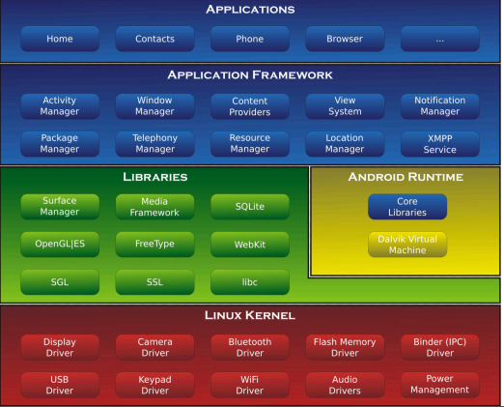

Hình 1.1 Kiến trúc hệ điều hành Android

**Tầng Applications:** Là tầng chứa các ứng dụng Danh bạ, Gọi điện, Trình duyệt, Nghe nhạc,… các ứng dụng này thường mua máy về chúng ta đã có sẵn rồi.

**Tầng Application Framework:**Là tầng chứa các API để làm việc với hệ điều hành như lấy thông tin danh bạ, quản lý các Activity (Activity là gì thì giờ chúng ta chưa cần quan tâm, các bài sau sẽ giải thích kĩ), quản lý địa điểm, quản lý các View (cũng chưa cần quan tâm).

**Tầng Libraries:** Chứa các thư viện, API gần như là cốt lõi của Android, bao gồm bộ quản lý bề mặt cảm ứng (Surface Manager), OpenGL (phục vụ cho việc dựng đồ họa phức tạp),…

**Tầng Android Runtime:**Chứa các thư viện lõi của Android và máy ảo Dalvik Virtual Machine (từ Android 4 trở lên chúng ta có thêm máy ảo ART).

**Tầng Kernel:**Là nhân lõi của hệ điều hành, chứa các tập lệnh, driver giao tiếp giữa phần cứng và phần mềm của Android.

### 1.4.4 Ưu và nhược điểm hệ điều hành Android

* Ưu điểm:

Là hệ điều hành có mã nguồn mở nên khả năng tuỳ biến cao, có thể tùy ý chỉnh sửa mà không có sự can thiệp hay cấm cản từ Google.

Đa dạng sản phẩm, rất nhiều hãng điện thoại, thiết bị công nghệ đã ưu ái chọn Android cho thiết bị của họ, giá cả thì hợp lý từ bình dân đến cao cấp.

Kho ứng dụng Google Play Store đồ sộ. Thân thiện và dễ sử dụng. Khả năng đa nhiệm, chạy cùng lúc nhiều ứng dụng cao.

* Nhược điểm:

Dễ nhiễm phần mềm độc hại và virus. Do tính chất mã nguồn mở, nhiều phần mềm không được kiểm soát có chất lượng không tốt hoặc lỗi bảo mật vẫn được sử dụng.

Kho ứng dụng quá nhiều dẫn đến khó kiểm soát chất lượng, thiếu các ứng dụng thật sự tốt.

Cập nhật không tự động với tất cả thiết bị. Khi một phiên bản hệ điều hành mới ra mắt, không phải tất cả sản phẩm đều được cập nhật, thậm chí nếu muốn trải nghiệm bạn thường xuyên phải mua mới thiết bị.

# CHƯƠNG 2: PHÂN TÍCH - THIẾT KẾ HỆ THỐNG

## 2.1. Đặc tả bài toán

* Dữ liệu đầu vào:
* Các câu hỏi và câu trả lời (bao gồm cả câu trả lời đúng và câu trả lời sai ).
* Dữ liệu đầu ra:
* Hiển thị câu hỏi và 4 lựa chọn trắc nghiệm yêu cầu người dùng trả lời trong một khoảng thời gian mặc định (ở đây đồng hồ đếm ngược được thiết lập theo 3 mốc là 15 giây, 30 giây, 45 giây).
* Nếu người chơi không trả lời câu hỏi trong khoảng thời gian được thiết lập, người chơi sẽ nhận được thông báo hết giờ.
* Nếu người dùng trả lời đúng câu hỏi trong khoảng thời gian được thiết lập sẽ chuyển sang câu hỏi tiếp theo. Trò chơi bao gồm tổng cộng 15 câu hỏi. Nếu người dùng vượt qua 15 câu hỏi thì sẽ chiến thắng và ứng dụng sẽ hiển thị hộp thoại chúc mừng chiến thắng và có 2 nút để người dùng thao tác là “Chơi lại” hoặc “Lưu điểm” (sau khi người dùng đã nhập tên vào ô EditText)
* Nếu người dùng trả lời sai:

+ Ngay câu hỏi đầu tiên, ứng dụng sẽ hiển thị hộp thoại thất bại cùng 2 nút “Chơi lại” và “Thoát”.

+ Nếu từ câu thứ hai trở đi, hộp thoại sẽ hiển thị thêm ô để người dùng nhập tên đồng thời thay nút “Thoát” thành nút “Lưu điểm”.

* Nếu người dùng sử dụng quyền trợ giúp:

+ Quyền trợ giúp 50/50: Loại bỏ đi 2 lựa chọn sai.

+ Gọi điện thoại cho người thân: Mô phỏng một cuộc gọi, sau đó đưa ra đáp án đúng.

+ Hỏi ý kiến khán giả: Hiển thị biểu đồ phần trăm cho từng đáp án.

+ Tổ tư vấn tại chỗ: Quyền trợ giúp này xuất hiện khi người dùng đã vượt qua câu hỏi thứ 5. Người dùng sẽ nhận được 3 đáp án trợ giúp ngẫu nhiên.

## 2.2. Sơ đồ mô tả hệ thống

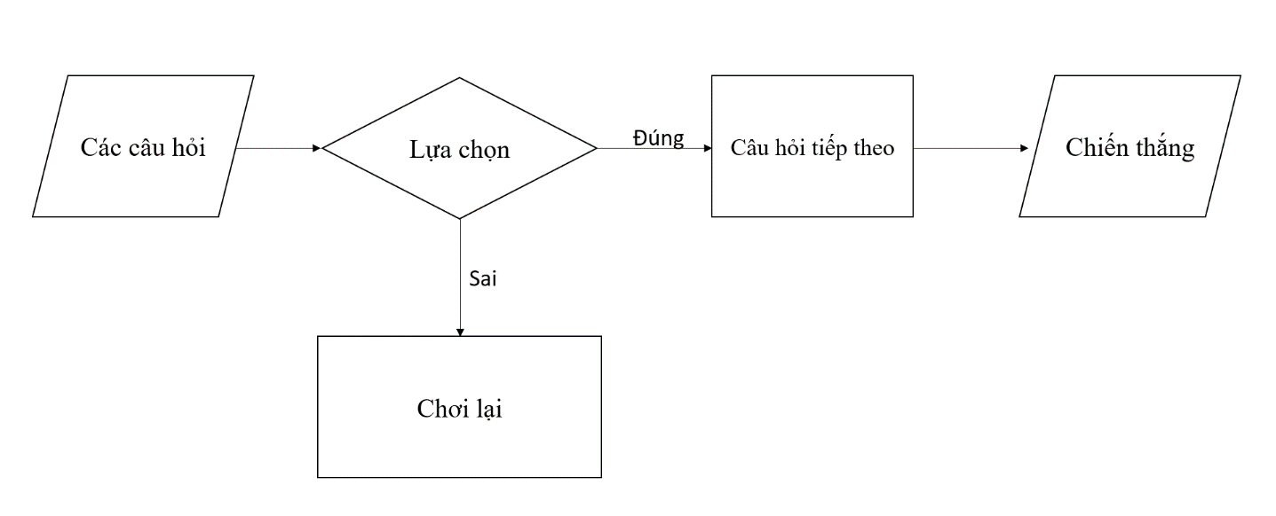

Hình 2.1 Sơ đồ mô tả hệ thống

Luồng hoạt động chính của hệ thống như sau: khi bắt đầu chơi ứng dụng sẽ hiển thị danh sách câu hỏi và câu trả lời để người dùng lựa chọn. Nếu người dùng lựa chọn đáp án sai trò chơi sẽ kết thúc và người dùng cần phải chơi lại. Hoặc ngược lại nếu người dùng lựa chọn đáp án đúng ứng dụng sẽ chuyển sang câu hỏi tiếp theo (cho đến câu hỏi cuối cùng) thì sẽ chiến thắng.

## 2.3. Mô hình chức năng ứng dụng

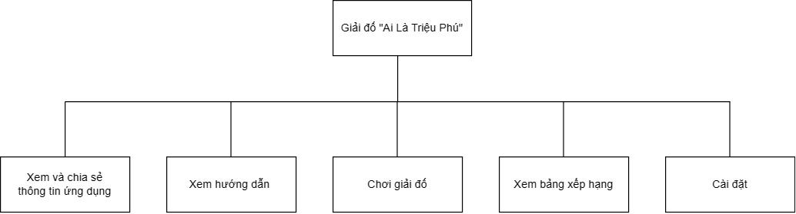

Hình 2.2 Mô hình chức năng ứng dụng

**Xem và chia sẻ thông tin ứng dụng:** người dùng có thể xem thông tin về ứng dụng, như phiên bản, mô tả, tác giả, và có thể chia sẻ ứng dụng này với người khác.

**Xem hướng dẫn:** người dùng có thể xem hướng dẫn chi tiết về cách chơi và các quy tắc, quyền trợ giúp của trò chơi.

**Xem bảng xếp hạng:** người dùng có thể xem danh sách bảng xếp hạng điểm số mà người dùng đã lưu.

**Cài đặt:** người dùng có thể tuỳ chỉnh âm thanh, giao diện cho ứng dụng.

**Chơi giải đố:** khi nhấn vào chức năng này, người dùng sẽ bắt đầu hành trình chinh phục các mốc câu hỏi của chương trình để trở thành “Nhà triệu phú”.

## 2.4. Thiết kế cơ sở dữ liệu

Cơ sở dữ liệu ứng dụng được thiết kế gồm có 2 bảng: Question và ScoreUser.

### 2.4.1 Bảng Question

Bảng Question được dùng để lưu trữ danh sách câu hỏi và câu trả lời.

Tổng số lượng câu hỏi của ứng dụng giải đố “Ai Là Triệu Phú” là 4200 câu được chia thành 15 cấp độ tương ứng với 15 câu hỏi mà người dùng cần vượt qua.

|  |  |  |
| --- | --- | --- |
| **Tên trường** | **Kiểu dữ liệu** | **Khóa chính** |
| nameQuestion | TEXT |  |
| idQuestion | INTEGER | **x** |
| level | INTEGER |  |
| answerA | TEXT |  |
| answerB | TEXT |  |
| answerC | TEXT |  |
| answerD | TEXT |  |
| answerTrue | INTEGER |  |

Bảng 2.1 Bảng Question

### 2.4.2 Bảng ScoreUser

Bảng ScoreUser dùng để lưu trữ tên và điểm số của người dùng khi tham gia trò chơi giải đố “Ai Là Triệu Phú”.

|  |  |  |
| --- | --- | --- |
| **Tên trường** | **Kiểu dữ liệu** | **Khóa chính** |
| id | INTEGER | **x** |
| nameUser | TEXT |  |
| score | INTEGER |  |

Bảng 2.2 Bảng ScoreUser

# CHƯƠNG 3: ỨNG DỤNG GIẢI ĐỐ “AI LÀ TRIỆU PHÚ”

## 3.1. Môi trường cài đặt

Ứng dụng giải đố “Ai Là Triệu Phú” đã được em xây dựng và phát triển thành công trên môi trường Android bằng công cụ Android Studio Studio với ngôn ngữ lập trình Java.

## 3.2. Giao diện chương trình

### 3.2.1 Icon của ứng dụng



Hình 3.1 Icon của ứng dụng

### 3.2.2 Giao diện màn hình Splash



Hình 3.2 Giao diện Splash screen

### 3.2.3 Giao diện màn hình giới thiệu ứng dụng

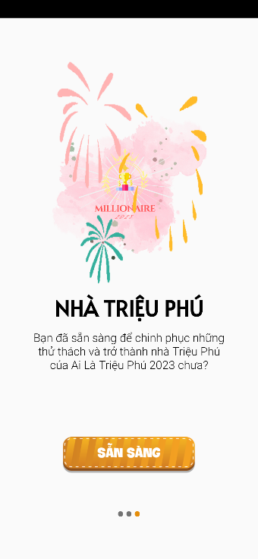

Hình 3.3 Giao diện màn hình giới thiệu lần đầu cài đặt

### 3.2.4 Giao diện màn hình Home



Hình 3.4 Giao diện màn hình home ứng dụng

### 3.2.5 Giao diện màn hình thông tin và chia sẻ ứng dụng

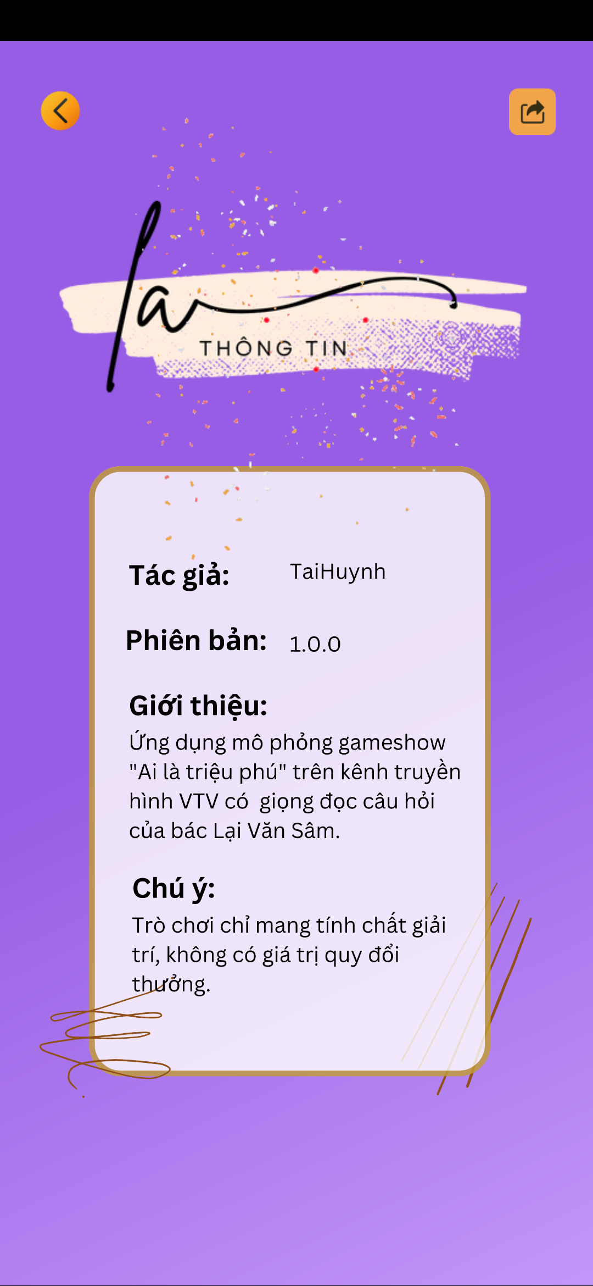 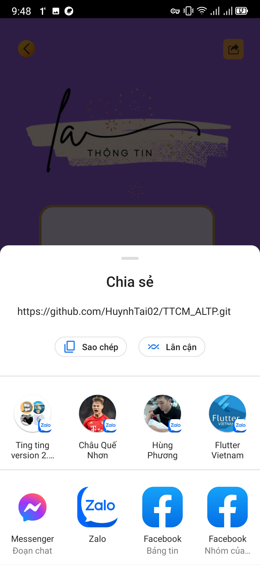

Hình 3.5 Giao diện màn hình thông tin và chia sẻ ứng dụng

### 3.2.6 Giao diện màn hình hướng dẫn

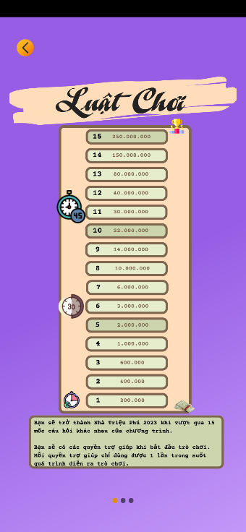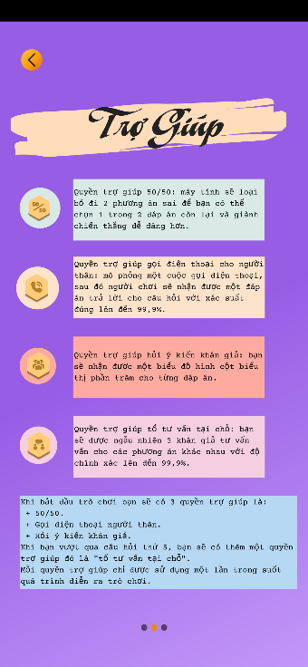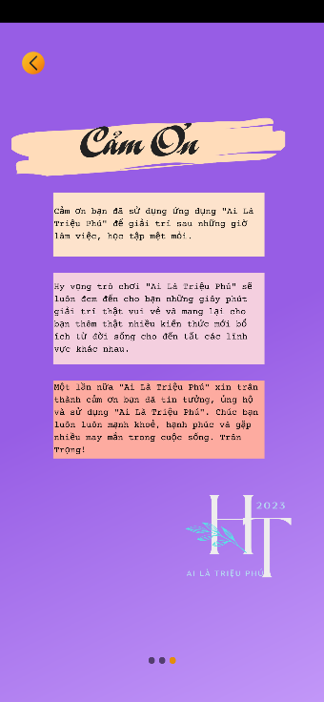

Hình 3.6 Giao diện màn hình hướng dẫn

### 3.2.7 Giao diện màn hình bảng xếp hạng

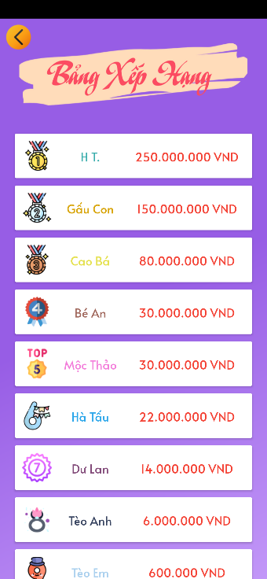

Hình 3.7 Giao diện màn hình bảng xếp hạng

### 3.2.8 Giao diện hộp thoại cài đặt

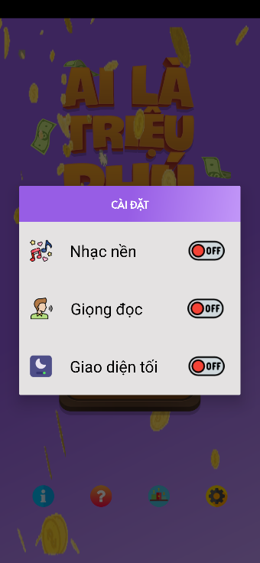

Hình 3.8 Giao diện hộp thoại cài đặt

### 3.2.9 Giao diện màn hình luật chơi

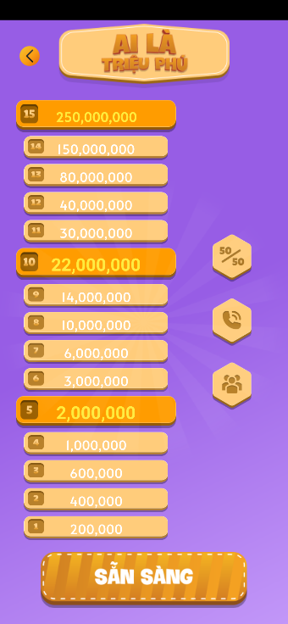

Hình 3.9 Giao diện màn hình luật chơi

### 3.2.10 Giao diện màn hình Play game

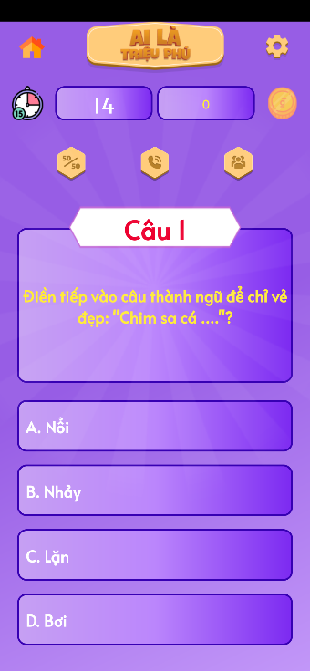

Hình 3.10 Giao diện câu hỏi

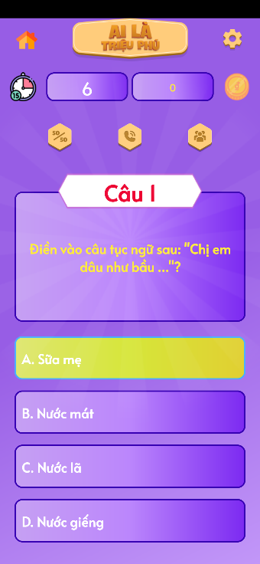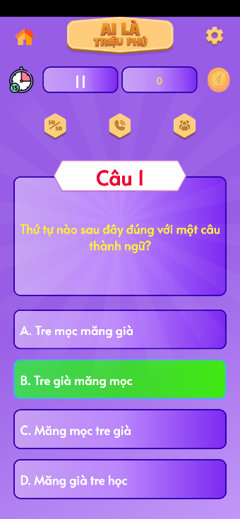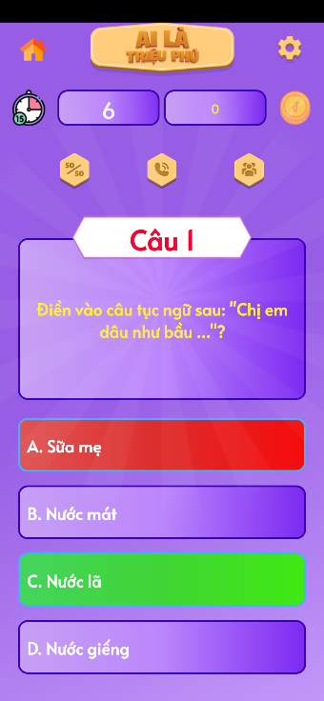

Hình 3.11 Đáp án được chọn

Hình 3.12 Đáp án đúng

Hình 3.13 Đáp án sai

### 3.2.11 Giao diện quyền trợ giúp khi chơi

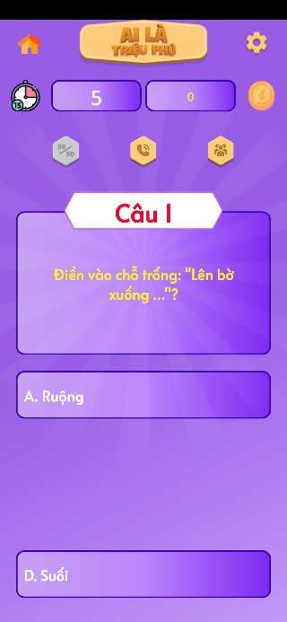 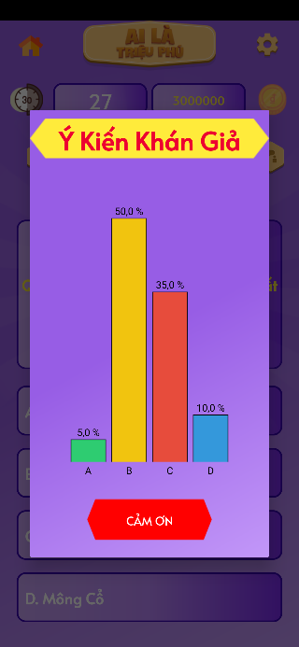 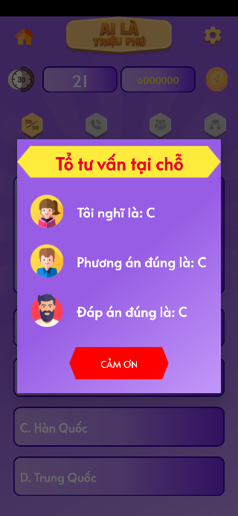 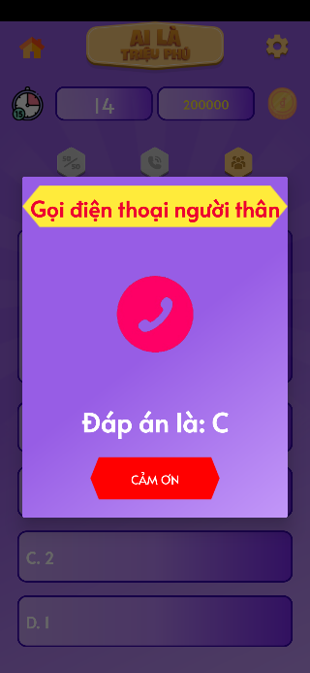

Hình 3.14 Trợ giúp 50/50

Hình 3.15 Ý kiến khán giả

Hình 3.16 Tổ tư vấn tại chỗ

Hình 3.17 Gọi người thân

### 3.2.12 Giao diện hết thời gian, thua cuộc, chiến thắng

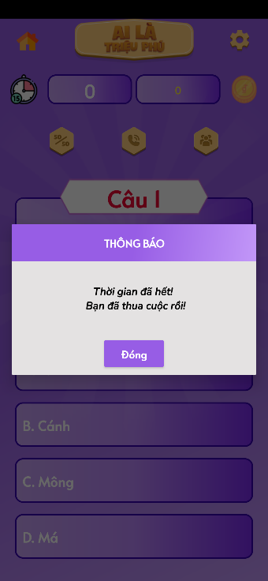 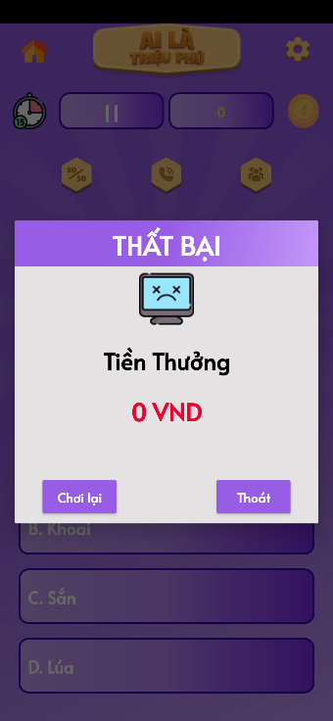 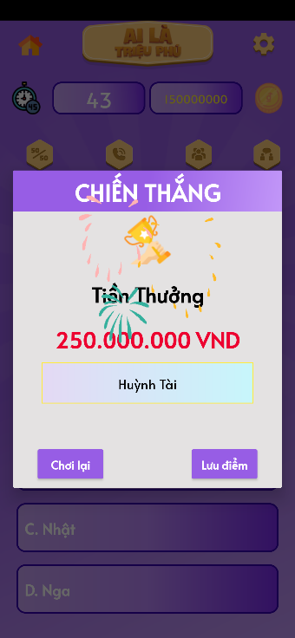

Hình 3.18 Hộp thoại hết thời gian

Hình 3.19 Hộp thoại thua cuộc

Hình 3.20 Hộp thoại chiến thắng

## 3.3. Link github và video demo của ứng dụng

### 3.3.1 Link github

Link github ứng dụng: [**https://github.com/HuynhTai02/TTCM_ALTP.git**](https://github.com/HuynhTai02/TTCM_ALTP.git)

### 3.3.2 Link video demo

Link video demo: [**https://youtu.be/wUse4PCCuak**](https://youtu.be/wUse4PCCuak)

# KẾT LUẬN

## 1. Kết quả đạt được

Thực hiện thành công ứng dụng **giải đố “Ai Là Triệu Phú** trên nền tảng Android, cho phép người dùng tham gia vào trò chơi và trải nghiệm các câu hỏi và phần thưởng giống như trong gameshow thực tế. Giao diện người dùng được thiết kế thân thiện, dễ sử dụng và hấp dẫn, đáp ứng tốt các yêu cầu và quy tắc về ứng dụng giải đố mô phỏng gameshow “Ai Là Triệu Phú”. Hoàn thành tất cả các chức năng đề ra so với ban đầu.

Biết cách sử dụng thêm các phần mềm hỗ trợ cho việc thiết kế giao diện của ứng dụng cũng như logo, hình chữ,… bằng công cụ figma, canva làm cho giao diện ứng dụng trở nên hấp dẫn và chuyên nghiệp hơn.

Hiểu và nắm được cách thức thiết kế và xây dựng một ứng dụng di động, các cấu trúc trong một dự án di động Android và biết cách sử dụng các thư viện và các đối tượng bổ trợ cho việc lập trình di động trên Android Studio như Context, Activity, Fragment,... Ngoài ra còn nâng cao khả năng lập trình di động bằng ngôn ngữ Java của bản thân.

Bên cạnh đó, đồ án thực tập chuyên môn này còn cung cấp cho bản thân em thêm nhiều kiến thức về SQLite cũng như việc sử dụng thư viện Room hỗ trợ tương tác nhanh chóng với cơ sở dữ liệu SQLite.

Tổng kết lại, thông qua quá trình xây dựng và phát triển ứng dụng **Giải đố "Ai Là Triệu Phú"** trên nền tảng Android ở học phần **Thực tập chuyên môn** lần này, em đã hiểu và cơ bản nắm được cách sử dụng các phần mềm thiết kế giao diện như figma và canva, hiểu được cấu trúc của một dự án di động Android trên Android Studio, và nâng cao thêm các kiến thức của bản thân về cơ sở dữ liệu SQLite cũng như ngôn ngữ lập trình Java.

## 2. Hạn chế

Trong quá trình thực hiện đồ án thực tập chuyên môn, do một phần hạn chế về mặt kiến thức cũng như bản thân emchưa có nhiều kinh nghiệm trong việc thực hiện một báo cáo đồ án thực tập như này nên báo cáo thực tập chuyên môn có thể sẽ không tránh còn những thiếu sót và hạn chế.

## 3. Hướng phát triển

Để nâng cao trải nghiệm người dùng và tạo thêm tương tác xã hội, hướng phát triển của em là nâng cấp ứng dụng từ chế độ offline sang chế độ online, cho phép người dùng tạo và tham gia các trận đấu cùng với bạn bè. Người dùng có thể gửi lời mời chơi và nhận lời mời từ người khác, sau đó thách đấu và xem ai sẽ trở thành triệu phú nhanh nhất.

## 4. Lời kết

Như vậy, bài báo cáo này không chỉ phản ánh quá trình tìm hiểu và nghiên cứu của em trong suốt thời gian thực tập chuyên môn, mà còn giúp ích cho em trong việc định hướng cho đồ án tốt nghiệp trong tương lai. Em đã tìm hiểu và học được không chỉ những kiến thức chuyên ngành mà còn các kiến thức bên ngoài chuyên ngành, từ đó mở rộng sự hiểu biết và nâng cấp thêm các kỹ năng cần thiết cho bản thân mình.

Song song đó, khi kết thúc bài báo cáo này đã rút ra cho bản thân em những khuyết điểm và hạn chế hiện tại của bản thân thứ mà em có thể khắc phục và cải thiện được trong thời gian tới để tạo ra một đồ án tốt nghiệp chất lượng cao và có giá trị thực tiễn.

Cuối cùng, em xin chân thành cảm ơn quý thầy cô đã dành thời gian xem xét bài báo cáo của em. Em rất trân trọng sự hỗ trợ và đánh giá từ phía quý thầy cô, và em sẽ tiếp tục cố gắng nỗ lực hơn để hoàn thiện năng lực và đạt được thành công trong tương lai.

# TÀI LIỆU THAM KHẢO

[1]. Tài liệu về lập trình Android, từ <<https://developer.android.google.cn/courses/>>, truy cập 15/05/2023.

[2]. Tài liệu về kiến trúc hệ điều hành Android, từ <<https://viblo.asia/p/kien-truc-cua-he-dieu-hanh-android-PaLGDYdaelX/>>, truy cập 17/05/2023.

[3]. Tài liệu về ngôn ngữ Java, từ ><https://www.thegioididong.com/game-app/java-la-gi-dac-diem-noi-bat-cua-java>>, truy cập 17/05/2023.

[4]. Tài liệu hướng dẫn cách vẽ biểu đồ trong Android bằng thư viện MPChart,

từ <<https://weeklycoding.com/mpandroidchart/>>, truy cập 25/05/2023.

[5]. Tài liệu hướng dẫn vẽ biểu đồ trong Android, từ <[Android MP PhilJay Bar Chart Android Studio. - YouTube](https://www.youtube.com/watch?v=sXo2SkX7rGk&ab_channel=UturnSoftware)>, truy cập 26/05/2023.

[6]. Tài liệu hướng dẫn vẽ biểu đồ trong Android, từ <[Android Charts | Bar Chart | Pie Chart | Radar Chart | MP Android Chart | Android Studio | Java - YouTube](https://www.youtube.com/watch?v=vhKtbECeazQ&ab_channel=ChiragKachhadiya)>,

truy cập 26/05/2023.

[7]. Tài liệu về bộ câu hỏi và âm thanh Ai Là Triệu Phú,

từ <<https://m.apkpure.com/vn/ai-la-trieu-phu-moi-nhat-2022/chutichtinh.trieuphu>>, truy cập 01/06/2023.

[8]. Tài liệu về các câu hỏi trắc nghiệm, từ <<https://tracnghiem.net/> >,

truy cập 01/06/2023.

[9]. Tài liệu về Room database, từ <<https://viblo.asia/p/su-dung-room-database-trong-android-naQZRD0q5vx>>, truy cập 05/06/2023.

[10]. Tài liệu hướng dẫn về xử lý đa luồng trong Android, từ <[Xử lý bất đồng bộ trong lập trình Android cơ bản | How Kteam](https://howkteam.vn/course/cac-thanh-phan-giao-dien-ui-co-ban/xu-ly-bat-dong-bo-trong-lap-trinh-android-co-ban-136)>, truy cập 06/06/2023.

[11]. Tài liệu hướng dẫn cách sử dụng MediaPlayer để phát nhạc, từ <[MediaPlayer trong lập trình Android (viblo.asia)](https://viblo.asia/p/mediaplayer-trong-lap-trinh-android-bJzKmyDBK9N)>, truy cập 10/06/2023.

# KẾ HOẠCH THỰC HIỆN VÀ TIẾN ĐỘ NGHIÊN CỨU

|  |  |
| --- | --- |
| **Thời gian** | **Nội dung công việc** |
| Tuần 1 (16/05 – 21/05) | Chọn đề tài, xây dựng đề cương. |
| Tuần 2 (22/05 – 28/05) | Review lại các kiến thức đã học.  Phân tích thiết kế hệ thống. |
| Tuần 3 (29/05 – 04/06) | Xây dựng database.  Xây dựng và thiết kế giao diện cho các màn hình trong ứng dụng. |
| Tuần 4 (05/06 – 11/06) | Tiếp tục công việc code giao diện.  Code chức năng ứng dụng. |
| Tuần 5 (12/06 – 18/06) | Code chức năng ứng dụng. |
| Tuần 6 (19/06 – 25/6) | Code chức năng và hoàn thành ứng dụng.  Hoàn thành báo cáo word và ppt thuyết trình. |